Мақсаты: Балалармен бірге қысқы ойын сауық атауларын бекіту ; қимыл қозғалыс тарын дамыту, ойын - сауықтарға қатысуға деген ынта- ықласын, қызығушылығын ояту салауаттылыққа тәрбиелеу.
Көрнекілік- құралдар: хоккей таяқшасы, доптар кедергілер, жасанды қар,шаңғы таяқшасы, шаңғы аяқ киімі.
Уақытты мол бөлеміз,
Қыс қызығын көреміз.
Сары аязға шыңдалып,
Шымыр болар денеміз.
1-ші команда: Аққала командасы.
2-ші команда Аяз аталар командасы.

Әуен бойынша жаттығу жасау.
Жарайсындар балалар әрі қарай сайысымызды бастаймыз.
- «Кім шапшаң». «Кім жылдам»үлкен қар кесегін жасау ойын
Шарты: алаңда жатқан қар кесегін дөңгелектетіп барып келу, қай топ бірінші боп келсе сол топ жеңіске жетеді
- «Кім епті» шаңғы тебу.
Тізбекте тұрған әр бала шаңғыны аяғяна киіп,к белгіленген жерге барып келеді.Келесі балаға береді.

- «Хоккей қақпасыннан өкізу» ойыны.
шарты: балалар хоккей таяқшасымен допты хоккей қақпасынан өткізеді келе жатқанда допты қолына алып келеді.
- «Аққала құрастыру» ойыны.
Шарты: Екі топтан топ басшылары аққаланы құрастырып шығады.

ЖШС «Жас Батыр Атырау» балабақшасы

Дене шынықтыру сауық кештері
«Қысқы қызықтар»
МАД «Бауырсақ» тобы
Күні: 23.02.2023ж
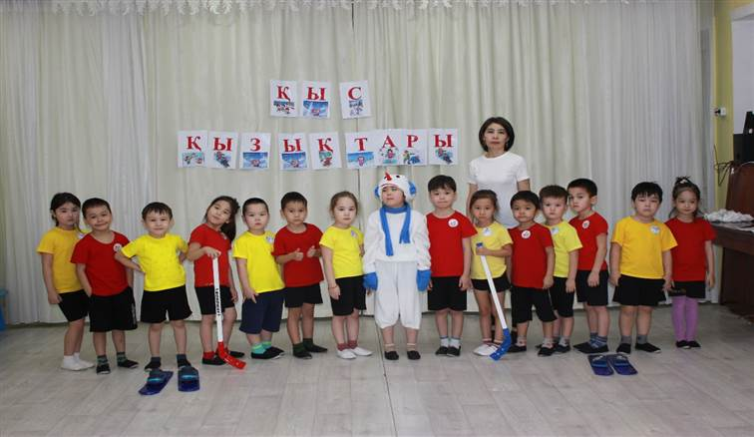
Тәрбиеші: Губайдуллина К.М

Атырау қаласы 2023ж
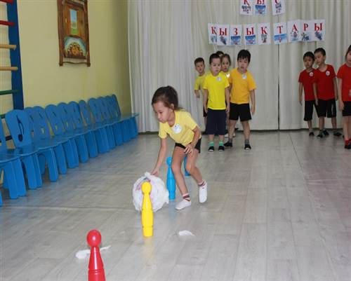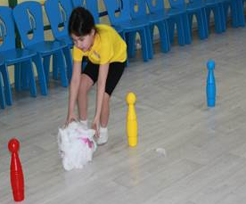
«Қар кесегін домалату»
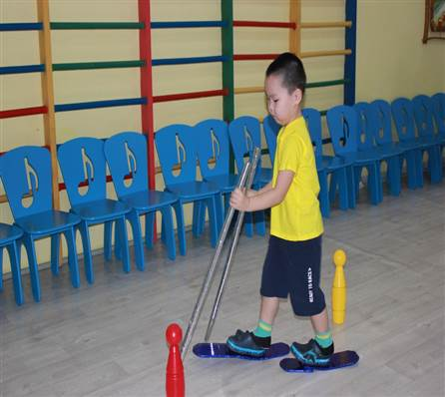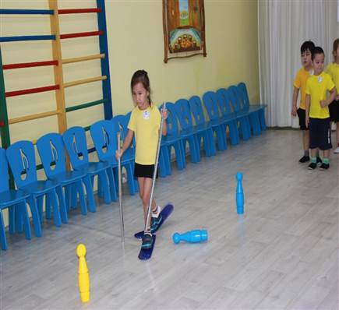
«Шаңғы тебу»
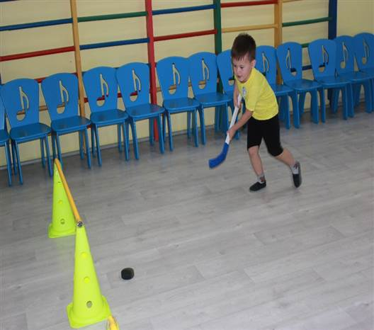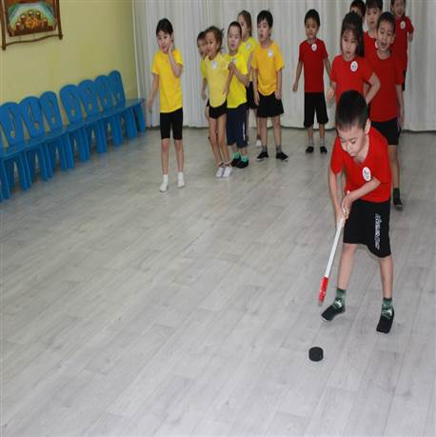
Хокей таяқшасын қақпаға түсіру.
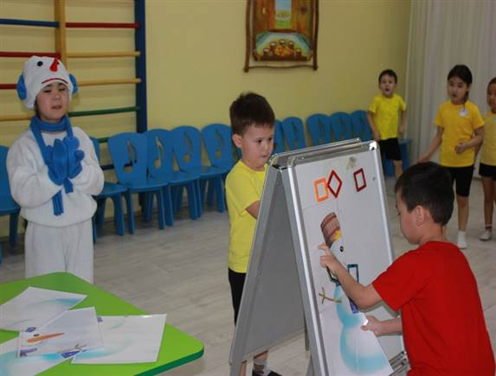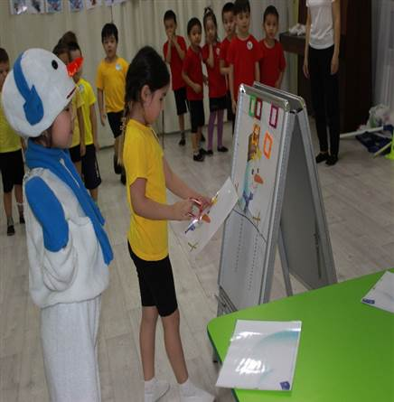
«Аққала құрастыру»
